ПРИВИТИЕ НАВЫКОВ
УСТНОГО СЧЕТА.

Учитель начальных классов: Томина Елена Сергеевна
ПРИВИТИЕ НАВЫКОВ УСТНОГО СЧЕТА.
Одним из элементов урока математики в школе является устный счет. Опытный учитель часто начинает урок математики именно с устного счета, отводя на эту работу 5-7 минут. Это способствует оживлению работы класса, быстрому настрою на дальнейшую работу, способствует созданию ситуации успеха, вселяет уверенность ученика в своих знаниях и желание узнать больше.
Устный счет выполняется или фронтальной устной работой класса, когда учитель читает задание, а дети поднятием руки дают устные ответы, или письменным математическим диктантом, когда дети считают в уме, а записывают только одни ответы. Письменная работа дает возможность учителю убедиться в усвоении вычислительных навыков учащихся по какой-то определенной теме и в соответствии с этим планировать дальнейшую работу.
Устный счет проводится в соответствии с проходимой программой и усложняется от класса к классу.
В устный счет включаются и примеры, и текстовые задачи, и геометрические задачи, и задания на сообразительность - в этом отношении он является хорошей математической базой для учащихся.
Родители могут убедиться в знаниях ребенка, если периодически будут давать ему задания для устной деятельности.
1. Продолжите закономерность
- 3,4,5,6,7,8,.......
- 2,4,6,8,.......
- 10,9,8,7,.......
- 3,3,4,4,5,5,.......
- 1,7,2,7,3,7,.......
- 5,25,27,... 9,45,47,... 7,35,37,...
- 3,6,60 5,8,80 1,4,40 7,...,...
- 5,15,30 6,18,30 9,27,54 4,...,...
- 18,9,27 15,6,18 12,...,...
- 8,7,6,5,4,........
- 415,425,435,.......
- 6,12,18,.......
- 6,12,24,.......
- 0,1,4,5,8,9,.......
- 6,9,12,15,18,.......
- 5,10,15,20,.......
- 16,12,15,11,14,10,.......
- 7,2,5 9,4,...
- 14,9,5 24,19,5 21,7,...
- 22,4,88 12,...,96
- 35,7,5 48,8,...

2. Математические диктанты
- Запишите числа:
- пять сотен, три десятка, семь единиц;
- две сотни, четыре десятка, одна единица;
- три сотни;
- восемь сотен, один десяток;
- шесть сотен, три единицы.

- 1.Сколько десятков в числе 562?
2.Сколько сотен в числе 501?
3.Сколько единиц в числе 539?
4.Если число 564 меньше числа 654, напишите
слово «нет».
5.Попугай Гоша съел 250 г шоколадных конфет,
а леденцов на 120 г больше. Сколько леденцов
съел Гоша?
6.Сколько см составят:6м, 6м 28см, 8дм, 7дм 5см?
7.Ширина комнаты 5м 50см, а длина 7м. На сколько
ширина короче длины?

- - Запишите число, которое следует за числом 578;
предшествует числу 489; при счете стоит между

456 и 458; наименьшее трехзначное число; наибольшее
трехзначное число.
- Насколько больше наибольшее трехзначное число наименьшего трехзначного числа?
- Насколько один центнер больше, чем один кг?
- Сторона квадрата равна 5см. Чему равен периметр квадрата?
- Какова площадь прямоугольника, если его длина 6см, а ширина 4см?

- 1. Разность чисел 65 и 38 уменьшить на разность чисел 82 и 69.
2. К сумме чисел 29 и 46 прибавить разность чисел
54 и 29.
3. Произведение чисел 8 и 8 сложить с произведением чисел 3 и 6.
4. Из произведения чисел 9 и 9 вычесть частное чисел
45 и 9.
5. Сумму чисел 76 и 15 увеличить на разность тех же чисел.

- 1. Сумма произведения чисел 6 и 9 и частное чисел
63 и 9.
2. Разность чисел 73 и 28 уменьшить на разность
чисел 84 и 59.
3. К сумме чисел 27 и 36 прибавить разность чисел
84 и 59.
4. Произведение чисел 7 и 8 сложить с произведением
чисел 6 и 9.
5. Из произведения чисел 9 и 7 вычесть частное чисел
72 и 9.
6. Сумму чисел 71 и19 увеличить на разность тех же
чисел.

- 1. Запишите 5 чисел, следующих за числом 79997.
2. Запишите числа, содержащие:
а) 6 единиц второго класса;
б) 908 единиц второго класса и 85 единиц первого
класса;
в) 723 единицы второго класса и 10 единиц первого
класса;
г) 3 единицы второго класса, 29 единиц второго
класса и 7 единиц первого класса.

3. Сравните, поставьте знаки «<», «>», «=»:
148000 * 184000
5003 * 3005
100000000 * 99999999
4. Запишите соседей числа 20000.
5. Выразите числа в десятках: 726 сотен, 94 сотни,
804 сотни.
6. Вычислите периметр квадрата, сторона которого
равна 6см.
7. В 5 одинаковых пакетах 150кг картофеля. Сколько нужно взять таких пакетов, чтобы разложить в них
90кг картофеля.

- - Запишите числа и подчеркните в них одной чертой
класс тысяч:
а) 138 тысяч 36;
б) 94 миллиона 78 тысяч 875 единиц;
в) 19 миллионов 56 единиц.
- Запишите числа, которые на единицу больше, чем
80000, 10000, 9999.
- Запишите число, которое состоит из 3270 десятков.
- Сколько цифр потребуется для записи числа 100301?

3.Заполните цепочку
а) 4*5=...+30=...-25=...*7=...-19=...:2=...+49=...*8=...
б) 234-134=...-55=...:9=...+280=...-160=...+375=...
в) 80+30=...:2=...-15=...:5=...*7=...+256=...-95=...
г) 42:7=...*2=...:3=...:2=...*9=...:3=...*8=...*5=...
д) 57-48=...*8=...-63=...*6=...+64=...-15=...+27=...
е) 24-17=...*9=...-54=...*5=...=+46=...-18=...*6=...
ж) 18+9=...+54=-63=...*3=...+76=...*8=...-43=...
з) 63:3=...+23=...:4=...*7=...+15=...*43=...-108=...
и) 72:9=...+12=...*5=...:10=...+18=...+100=...*3=...
к) 42:7=...*9=...+6=...:10=...+24=...*8=...-100=...
л) 54:9=...*8=...+2=...:5=...+90=...*4=...-29=...
м) 20*5=...-60=...:8=...+25=...*3=...-36=...*2=...
н) 25*4=...:20=...*9=...-15=...:6=...+45=...-13=...
о) 70+30=...:5=...-20*5=...+300=...*2=...-200=...
п) 90-70=...*5=...:25=...+26=...+100=...*3=...
р) 40:5=...*3=...:6=...+46=...*7=...-30=...+34=...
с) 28:7=...+20=...*8=...+...:10=...-19=...*2=...
т) 56:8=...+13=...:4=...*8=...-24=...50=...*4=...
у) 60+40=...:2=...-30=...:5=...*2=...+38=...-15=...
ф) 70-50=...*5=...:20=...+55=...:30=*5=...-24=...

4. Текстовые задачи
1.В зооуголке живут 200 кроликов, а кур — на 92 меньше, чем голубей. Сколько зверей и птиц в этом уголке?
-Является ли данный текст задачей?
-Хватает ли данных в условии, чтобы ответить на поставленный вопрос?
-Дополните условие.
-Решите полученную задачу.

2.Число яиц в корзине меньше 40. Если их считать парами, то останется 1 яйцо, если же их считать тройками или пятерками, то все равно останется по 1 яйцу. Сколько яиц в корзине?

3.В саду посадили 4 ряда яблонь по 12 яблонь в каждом ряду и 2 ряда слив по 18 слив в каждом ряду. Сколько всего деревьев посадили?

4.Купили 3 пакета семян тыквы по 200 г в каждом и 3 пакета семян моркови по 100 г в каждом. На сколько граммов больше купили семян тыквы, чем семян, чем семян моркови?

5.Таня нашла на 15 орехов больше, чем Марина. Таня отдала 8 орехов. У кого из девочек стало больше орехов и на сколько?

6. « Вот вам 3 таблетки, - сказал доктор. - Принимайте по одной через каждые 2 часа». Через сколько времени будет принята последняя таблетка?

7.В одной книге 54 страницы, а в другой — 37. Насколько больше страниц в первой книге, чем во второй?

8.В одной книге 37 страниц, а в другой 48 страниц.
Насколько больше страниц во второй книге, чем в первой

9.Ящик с яблоками весит 23 кг, а ящик с виноградом -27 кг. Насколько тяжелее ящик с виноградом, чем ящик с яблоками?

10.В лотке лежит 30 яиц. На завтрак сварили трем членам семьи по 2 яйца каждому. Сколько яиц осталось в лотке?

11.С одной грядки собрали 28 помидоров , а с другой на 5 помидоров больше. Сколько помидоров собрали с двух грядок?

12. На субботник из пятого класса вышли 18 человек, из шестого- 27 человек и из седьмого — 30 человек. Сколько всего учащихся вышли на субботник?

13.Заяц бежит со скоростью 60 км/ч. Догонит ли его волк, если его скорость 75 км/ч?

14.Рабочему надо было сделать 78 деталей, а он сделал 100 деталей. Насколько он перевыполнил норму?

15. 30 литров молока разлили в два бидона поровну. Сколько литров в каждом бидоне?
16.Для детского сада купили 9 кукол и 6 медведей.
Сколько всего игрушек купили для детского сада?
5. «Заполните пропуски»
1. Значение произведения чисел 9 и 7 рано___
2. Число 9 меньше 54 в___ раз.
3.Если число 6 увеличить в 8 раз, получится ___.
4.Если число 24 разделить на ___, получится 8.
5.Частное чисел 81 и 9 равно ___.
6.Число 24 больше 6 в ___ раз
7.Число 45 больше 5 в ____ раз.
8.Число 56 больше 8 в ____ раз.
9. Произведение чисел 7 и 6 равно ___.
10.Если число 49 разделить на 7, получится ___.
11.Произведение чисел 3 и 6 равно ______.
12.Если разность чисел 23 и 19 увеличит в 8 раз, получится _____.
13.Если число_____ умножить на 8, получится 40.
14.Если из 56 вычесть 37, получится ______.
15. 75 больше 25 на ______.
16.Частное чисел 42 и 6 равно ____.
17.Первое слагаемое 45, второе ____, сумма равна 68.
18.Если число _____ умножить на 7, получится 21.
19.Число _____ делится и на 3, и на 5.
20.Произведение чисел 4 и 9 равно _____

6. «Да или нет»
1. 18 больше 9 на 9?
2. Сумма чисел 54 и 50 равна 4?
3. 69 меньше 96?
4. За числом 74 следует число 73?
5. 97 меньше 60 на 37?
6. Если к 51 прибавить 9, получится 60?
7. Разность чисел 78 и 30 равна 40?
8. 52 больше 30 на 22?
9.Если 24 разделить на 3, получиться 6?
10.В ряду чисел 12,18, 24, 30, 36 число 36 является лишним?
11.Если число 27 разделить на 3, получится 8?
12.Если из 57 вычесть 29, получится 29?
13.Произведение чисел 6 и 9 равно 54?
14.Значение выражения 6х7 равно значению выражения 16+7?
15.Число 24 делится на 6?
16.Если к 57 прибавить 34, получится 92?
17.Числа 3,5,7,9 все нечетные?
18.Число18 делится на 2, но не делится на 4?
19.Частное чисел 36 и 9 равно 4?
20.Разность чисел 45 и 26 равна 18?

7. Задачи на внимательность
1. Представьте, что у Вас 5 палочек. Сколько станет палочек, если разломать две из них на половинки?

2. На спортивной площадке находятся 14 мальчиков и 9 девочек. Сколько еще детей должно к ним присоединиться, чтобы все они могли разбиться на 7 одинаковых команд по составу: 1) 6 мальчиков 2) 2 мальчика и 5 девочек, 3) 3 девочки и 2 мальчика, 4) 4 девочки.

3. На электронном будильнике табло отображает за сутки числа от 00 до 23. Определите, сколько раз при отображении часов в сутки (минуты не учитываются) используется цифра 1?

4. На заборе сидели 10 птиц. 3 галки, 2 вороны, 2 бабочки улетели. Сколько птиц осталось?

5. У двух сестёр по одному брату. Сколько всего детей в семье?

6. На столе лежало 7 апельсинов. Один из них разрезали пополам и положили на стол. Сколько апельсинов на столе?

7. Тройка лошадей пробежала 10 км. Сколько километров пробежала каждая лошадь?

8. Если утка стоит на одной ноге, то она весит 3 кг. Сколько будет весить утка, если она будет стоять на двух ногах?

9. На столе стояло 4 стакана с киселем. Маша выпила 1 стакан киселя и поставила обратно стакан на место. Сколько стаканов стоит на столе?

10. Может ли 2 дня подряд идти снег?

11. 5 человек ждали пароход 2 часа. Сколько времени ждал каждый?

12. На дворе ходят гуси и лошади. У всех вместе 10 голов и 26 ног. Сколько гусей и сколько лошадей?

13. Бревно разрезали на 4 части. Сколько разрезов получилось?

14. У животного 2 правые ноги, 2 – левые, 2 – спереди, 2 – сзади. Сколько ног у животного?

8. Игры
1. «Кто быстрее».
Задание: представить в виде суммы разрядных слагаемых числа 13, 25, 31,45, 58, 69, 73, 84.
Каждому ряду даются одинаковые числа, написанные на листе бумаги. Дети по очереди записывают суммы разрядных слагаемых каждого из чисел.

2. Игра «Угадай задачу».
Учитель называет ученика, который первым зачитает свои тексты, и ученика, который определит, какой из зачитанных текстов товарища – задача. Ребенок, угадавший задачу, зачитывает свои тексты и т. д.

3. Игра «Ты – мне, я – ему».
– Что значит представить число в виде суммы разрядных слагаемых? Представьте числа в виде суммы разрядных слагаемых.
Работа проводится устно в форме игры «Ты – мне, я – ему». Первый учащийся называет число и имя того, кто представит данное число в виде суммы разрядных слагаемых. Следующий учащийся представляет названное число в виде суммы разрядных слагаемых и называет свое число и имя следующего ученика.

4. Игра «Собери ромашки».
К доске прикреплены три ромашки, составленные из лепестков и сердцевинок, выполненных из картона. На каждом лепестке написан пример, на каждой сердцевине – результат. Учащиеся должны собрать ромашки так, чтобы результаты примеров каждого лепестка соответствовали результату, написанному на сердцевине.

9 Геометрический материал
1. Посмотрите внимательно на фигуры и распределите их на две группы. Укажите признак, по которому вы распределили фигуры по группам.
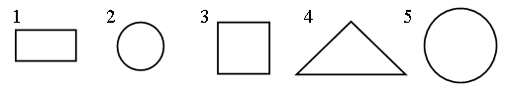
2. Распределите линии в три группы.
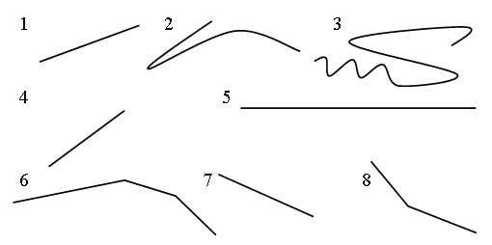

– Назовите признаки, по которым вы образовали группы.

3. Какие фигуры вы видите на рисунке? Сколько их?

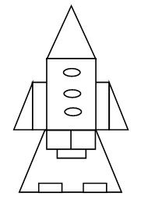

4. Какие фигуры вы видите на рисунке? Назовите их.
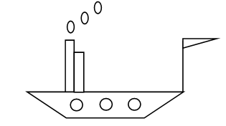

5. Геометрическая сказка.
Жили-были два брата: треугольник с квадратом.
Старший – квадратный, добродушный, приятный.
Младший – треугольный, вечно недовольный.
Стал расспрашивать квадрат: «Почему ты злишься, брат?»
Тот кричит ему: «Смотри, ты полней меня и шире.
У меня углов лишь три, у тебя же их четыре!»
Но квадрат ответил: «Брат! Я же старше, я – квадрат».
И сказал еще нежней: «Неизвестно, что нужней!»
Но настала ночь, и к брату, натыкаясь на столы,
Младший лезет воровато срезать старшему углы.
Уходя, сказал: «Приятных я тебе желаю снов!
Спать ложился – был квадратным, а проснешься без углов!»
Но наутро младший брат страшной мести был не рад.
Поглядел он – нет квадрата. Онемел... Стоял без слов...
Вот так месть! Теперь у брата сколько новеньких углов!

6. Нарисуйте отдельно простые фигуры, из которых состоит данная фигура.
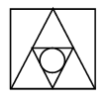

7. Из каких фигур состоит гусеница?
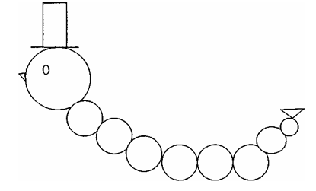
– Сколько кругов, треугольников, прямоугольников вы насчитали?

8. Укажите номера равнобедренных прямоугольных треугольников:
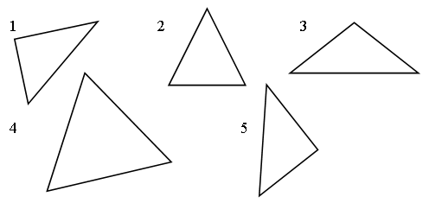

9. Сколько и какие фигуры вы насчитали?
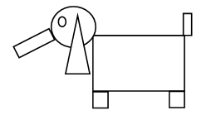
10. Вычислите

